2023

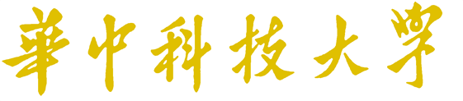

计算机视觉实验报告
上机实验三：基于剪枝算法的深度神经网络压缩

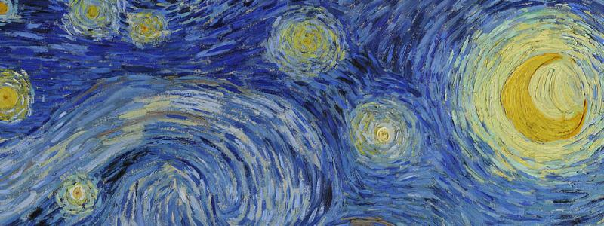

专 业： | 计算机科学与技术
班 级： | 计科2008班
学 号： | U202015550
姓 名： | 刘方兴
完成日期： | 2023年4月11日

目 录
1. 深度学习框架 1
1.1编程环境 1
1.2 框架选择 1
1.3 网络设计 1
2. 实验过程设计 4
2.1读取数据集和训练好的模型 4
2.2寻找最后一层卷积层 4
2.3打印平均输出特征图 4
2.4设计单次剪枝 6
2.5验证单次剪枝结果 6
2.6循环剪枝设计 7
2.7 accuracy折线图输出 7
3. 实验分析 8
3.1实验结果分析 8
4. 总结 9
4.1 实验总结 9
4.2 提交文件 9

1. 深度学习框架

1.1编程环境
开发环境：
jupyter notebook (本地版)
https://featurize.cn/ (云GPU)
辅助工具：wandb—对实验过程进行实时监控、实现数据可视化

1.2 框架选择
基本框架：tensorflow

1.3 网络设计
1）工具包导入及GPU环境设置部分
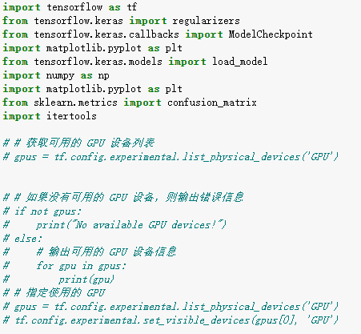
2）实验数据准备部分
<1>数据增强
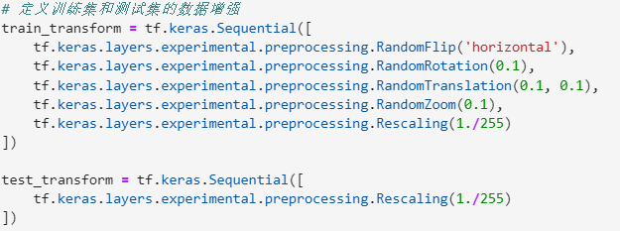
<2>神经网络结构及各层名称输出部分
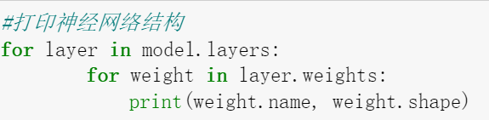
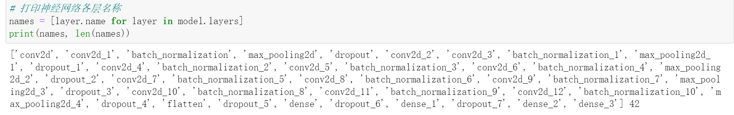
<3>最后一层卷积层寻找部分
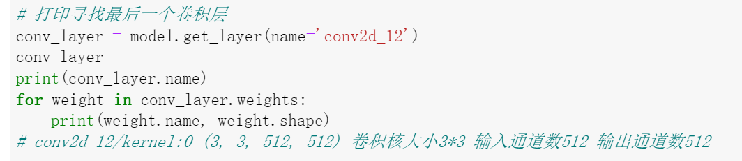

<4>实验模型、数据导入及预处理
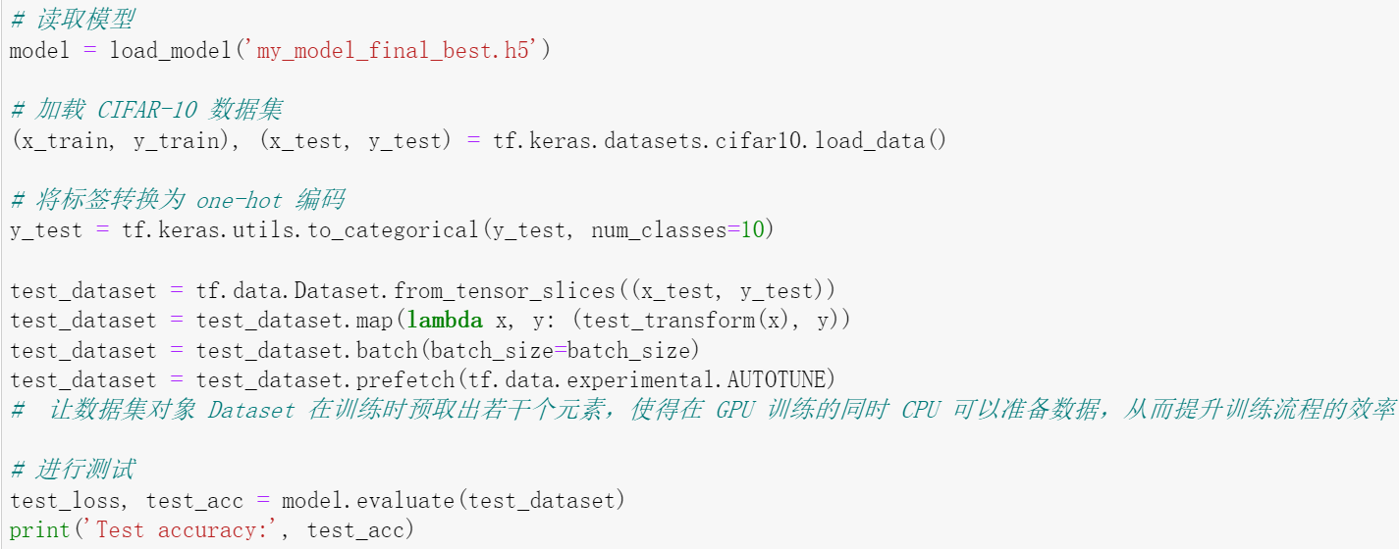
<5>平均输出特征图输出部分
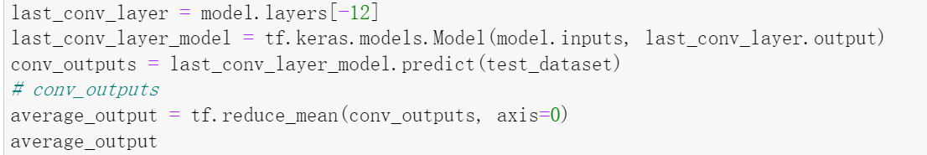
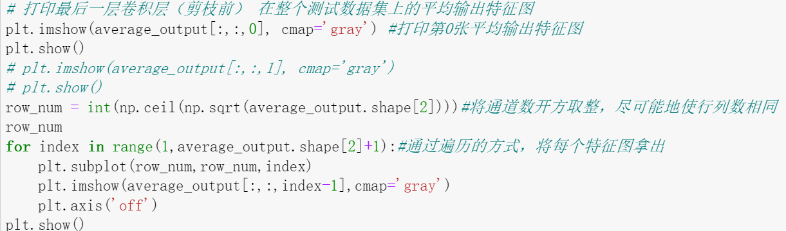
<6>平均激活值排序部分
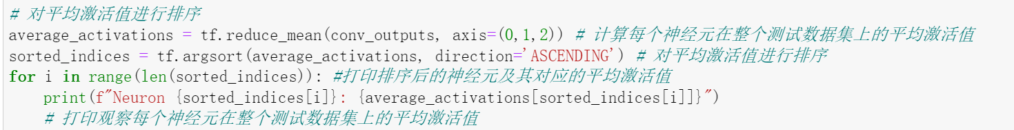
<6>剪枝部分（含剪枝后模型评估部分）
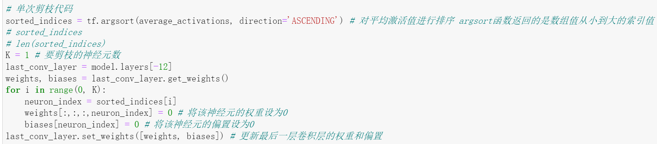
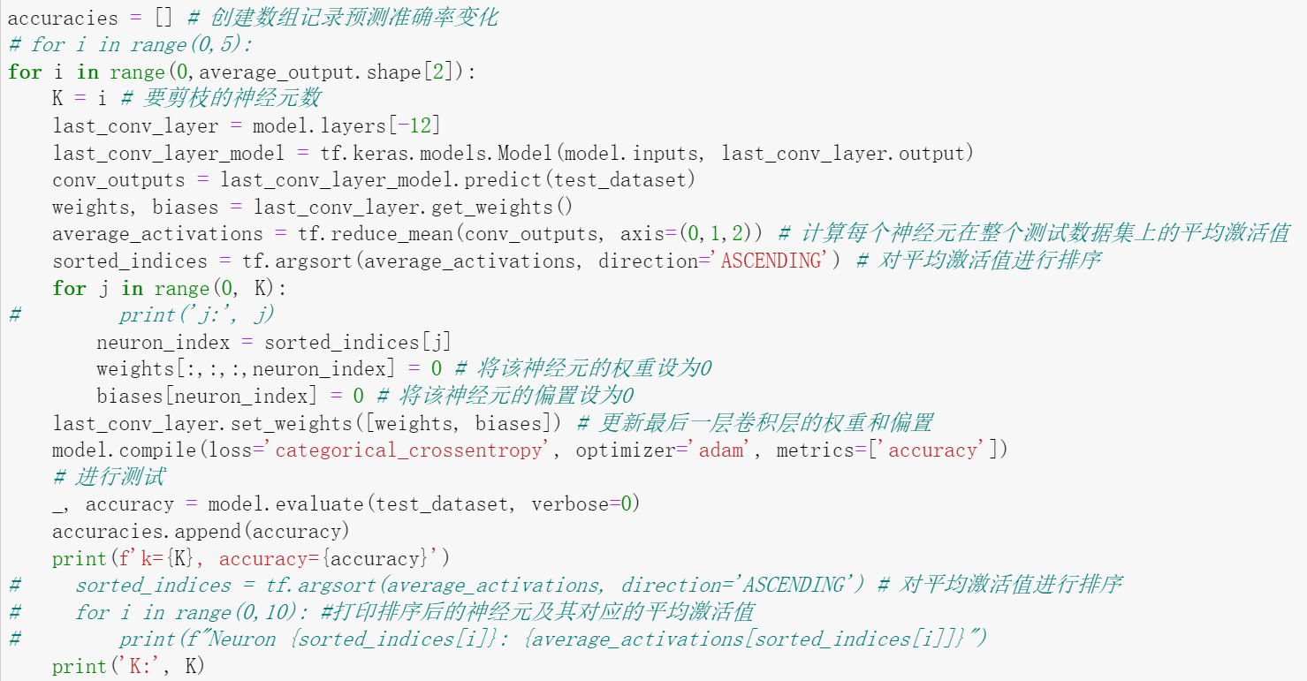
<7>accuracy 折线图输出部分
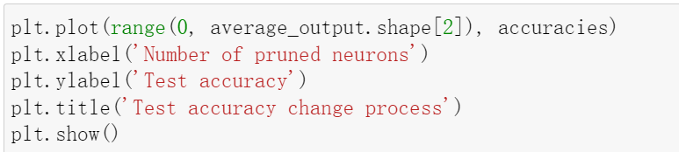

2. 实验过程设计

2.1读取数据集和训练好的模型
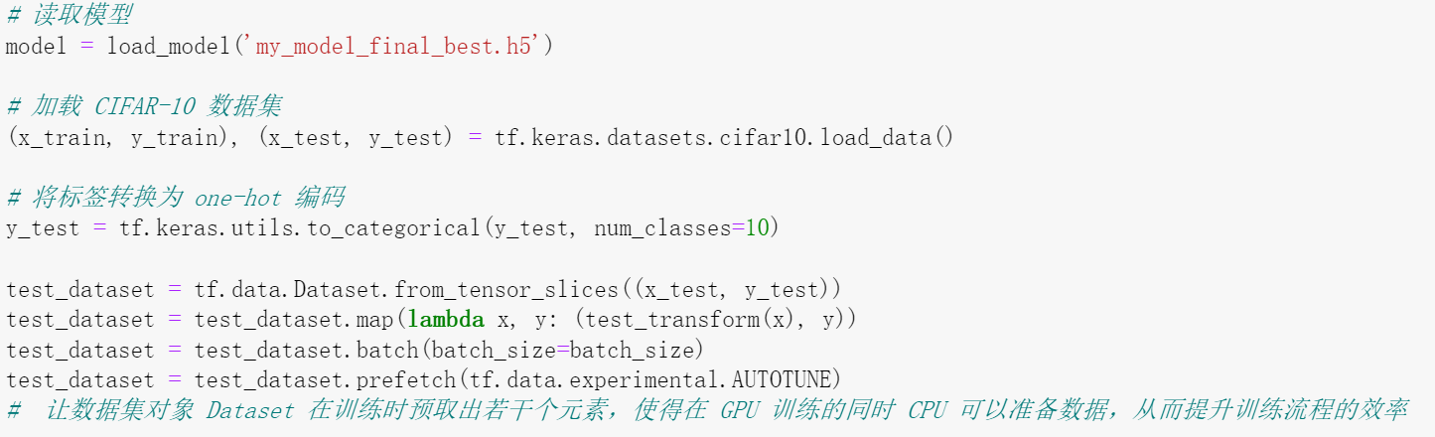
图2.1 读取数据集和训练好的模型

2.2寻找最后一层卷积层
思路：打印神经网络结构->找到最后一层卷积层->调用model.get_layer()提取最后一个卷积层
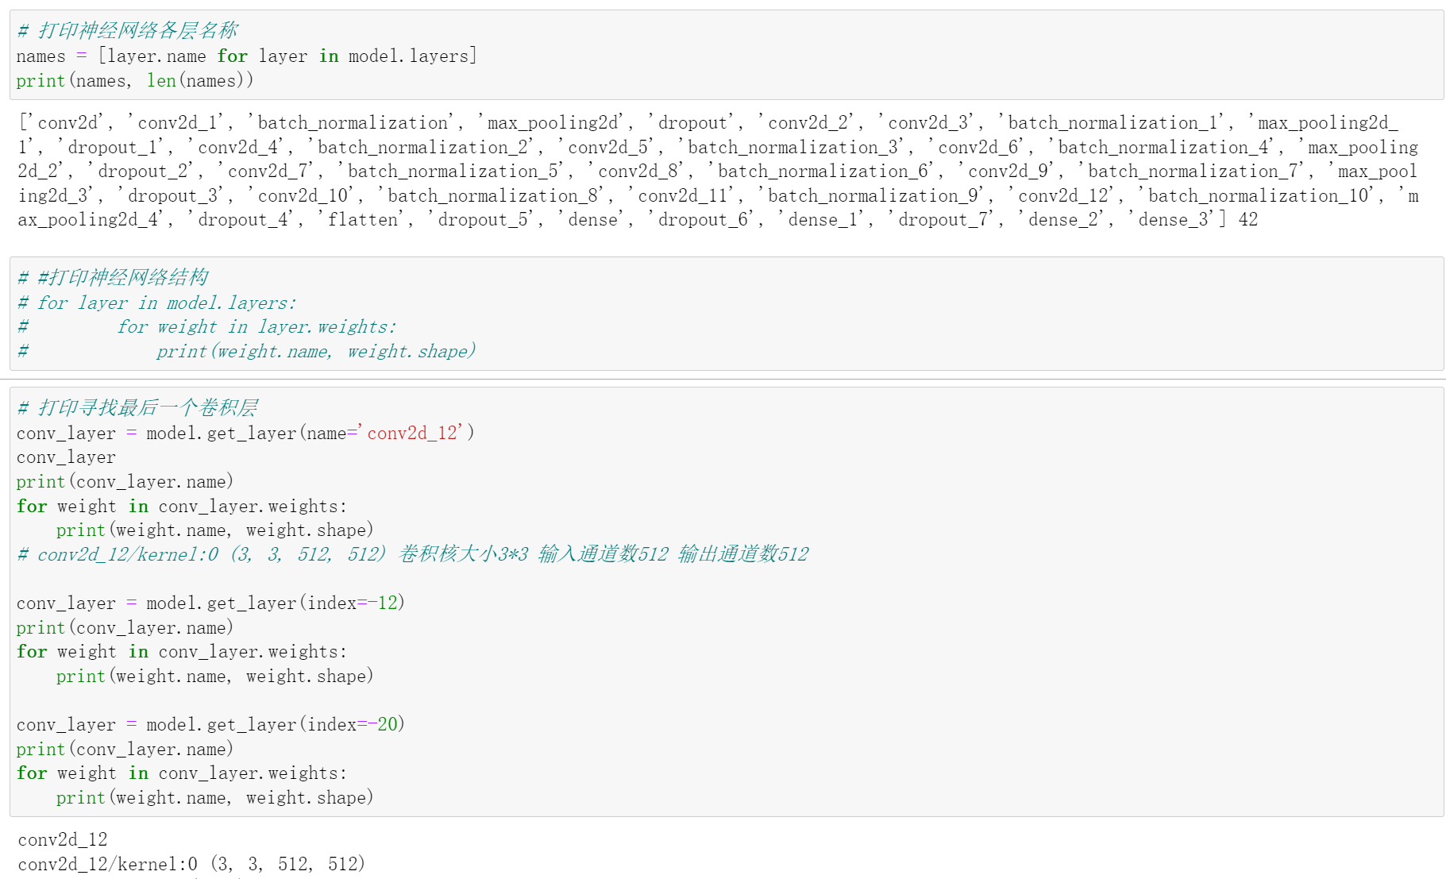
图2.2 寻找最后一层卷积层代码

2.3打印平均输出特征图
思路：提取最后一个卷积层->根据最后一层卷积层构建tf.keras.Model实例
->根据模型实例执行predict，取得输出结果 ->调用tf.reduce_mean()计算平均值->通过遍历的方式，打印每一张平均输出特征图
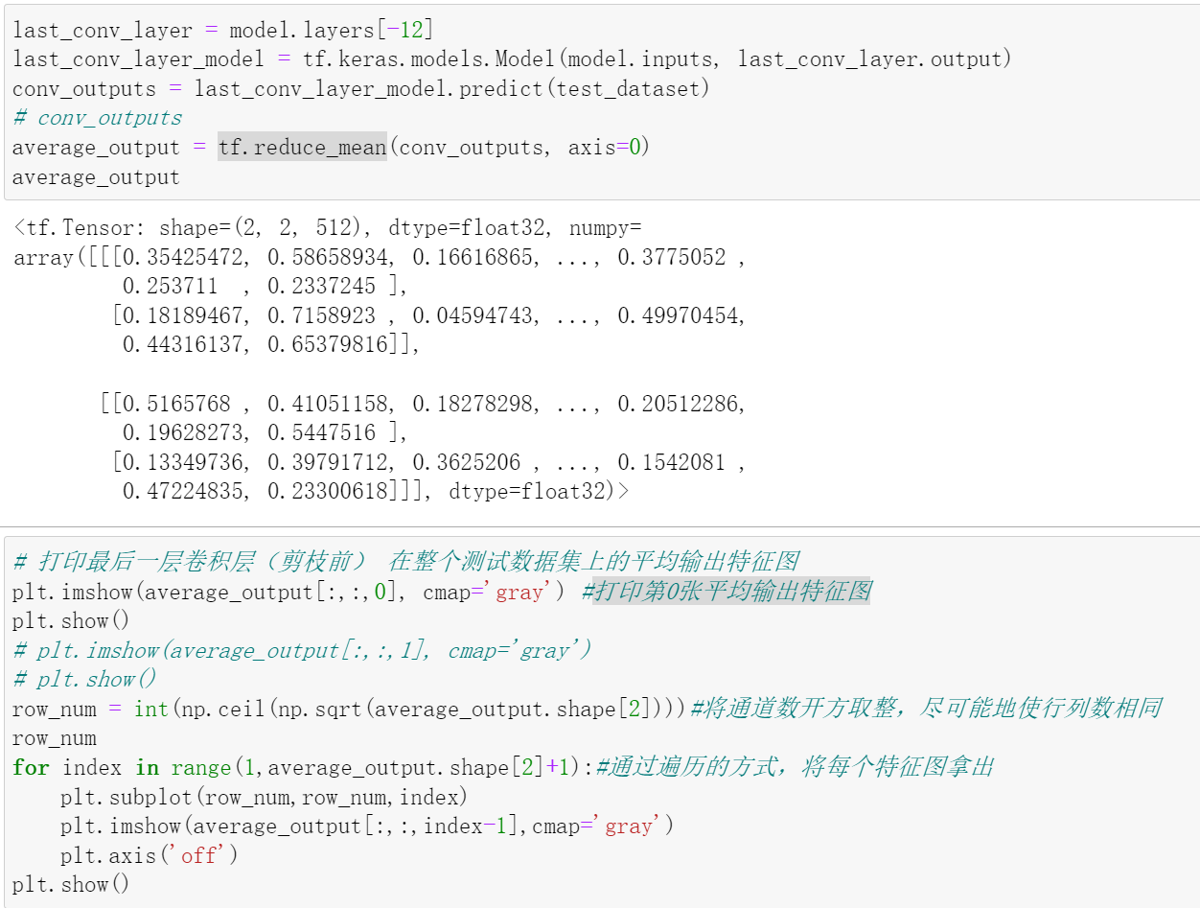
图2.3 平均输出特征图打印代码
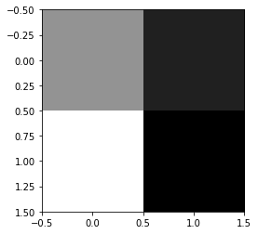
图2.4第0张平均输出特征图
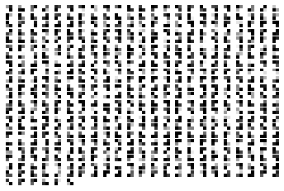
图2.5平均输出特征图

2.4设计单次剪枝
思路：调用argsort函数，取得数组值从小到大的索引值-> 调用get_weights()获取weights与biases->将当前未剪枝的index最小的神经元的权重和偏置设为0 -> 调用set_weights([weights, biases])更新最后一层卷积层的权重和偏置
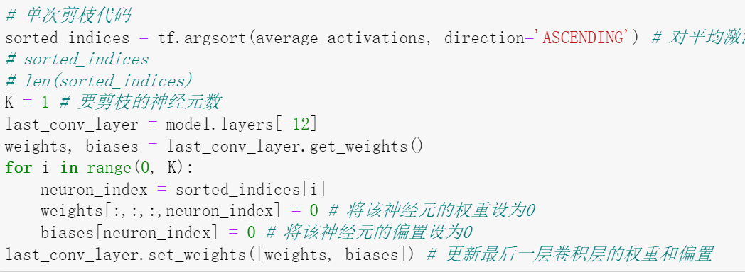
图2.6单次剪枝代码

2.5验证单次剪枝结果
思路：打印对应神经元权重和平均输出特征图，确认剪枝成功
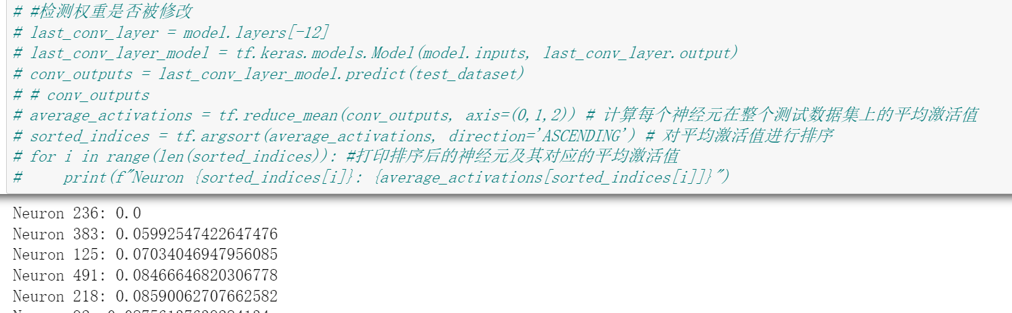
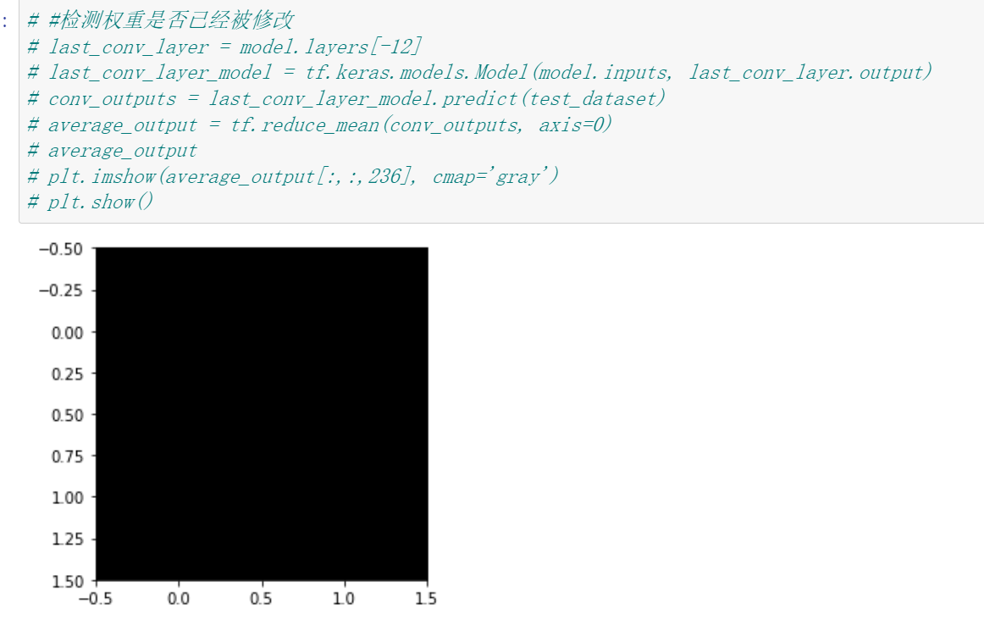
图2.7单次剪枝效果验证

2.6循环剪枝设计
思路：将K设为0
- ->读取最后一个卷积层
- ->计算每个神经元在整个测试数据集上的平均激活值
- ->对平均激活值进行排序
- ->将index<=K的神经元的权重和偏置设为0
- ->调用set_weights([weights, biases])更新最后一层卷积层的权重和偏置
- ->重新编译模型，进行测试，将测试结果保存在accuracies数组中
- ->K++
->重复a-g 直到K= 特征图个数-1
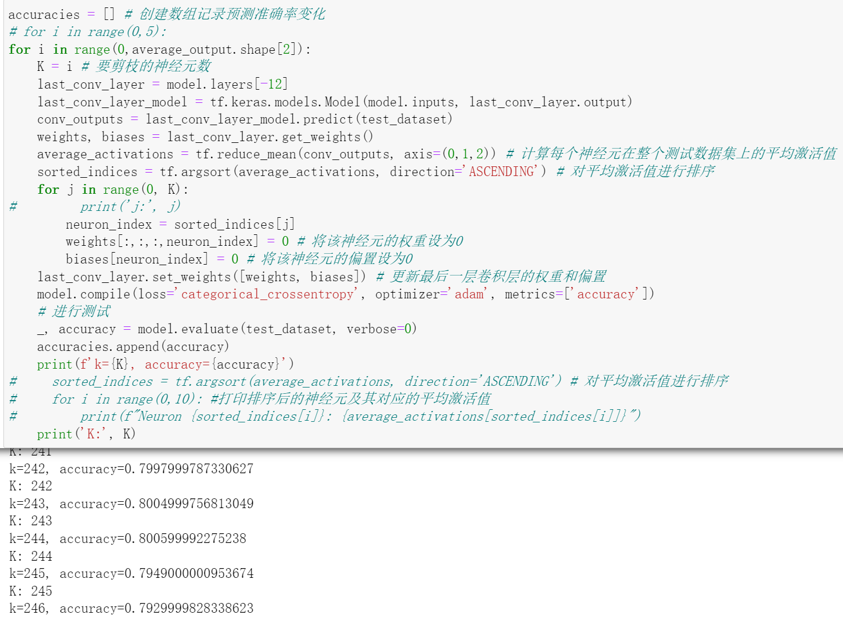
图2.8模型最后一层卷积层剪枝

2.7 accuracy折线图输出
思路：根据2.6中的accuracies数组，结合matplotlib.pyplot绘制折线图
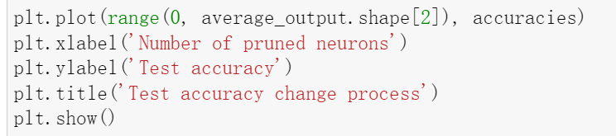
图2.9 accuracy折线图输出代码
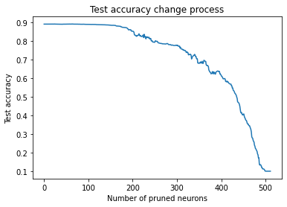
图2.10 accuracy折线图

3. 实验分析

3.1实验结果分析
任务要求：设计一个卷积神经网络， 在 CIFAR-10 数据集上实现分类任务。
实验结果：在本实验的架构基础上，经过100个epoch的训练，最终模型取得的训练结果如下：
根据如上评价指标，可以发现本次设计的网络模型较好的实现了要求的十分类任务。

4. 总结

4.1 实验总结
本次实验设计了一个相对较深的网络模型，较好的实现了要求的基于卷积神经网络的 CIFAR-10 数据集分类任务。在实验的过程中我也对网络的整体架构以及网络的优化方案有了更加清晰的认识。

4.2 提交文件
包含实验报告、最终源代码（cv2_new_model_lr.ipynb）、部分过程源代码、实验结果文件、保存的模型（.PNG、.ipynb、.h5）
